Assignment1

# 项目基于SpringMVC+JPA+Thymeleaf实现E—Learning系统

## 登录注册管理

数据库内置3种不同角色用户（管理员，老师，学生），分别对应不同权限



使用cookie实现登录后用户名，密码记住

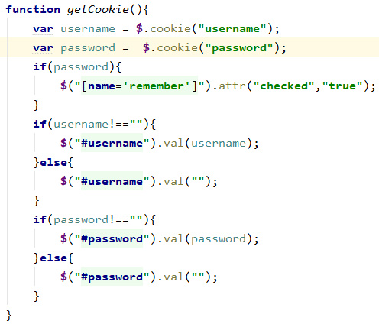

密码加密实现



注册后使用RegistrationController将提交的信息存入数据库中

## 认证与授权

基于WebSecurityConfigurerAdapter，对httpsecurity添加过滤进行登录验证，session管理，根据用户权限授权

使用DaoAuthenticationProvider提供身份认证

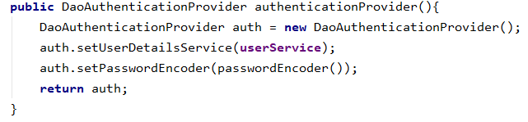

## JPA连接数据库

提供3个数据仓库接口供service使用

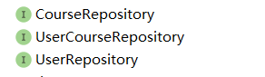

## 单元测试

1. 使用@DataJpaTest注解进行repository 测试

对数据仓库中数据增删改查的测试

1. 使用@SpringBootTest注解进行 controller 测试

使用MockMvc实现对Http请求的模拟，使用网络的形式，转换到Controller的调用

## 项目运行截图

**登录界面**

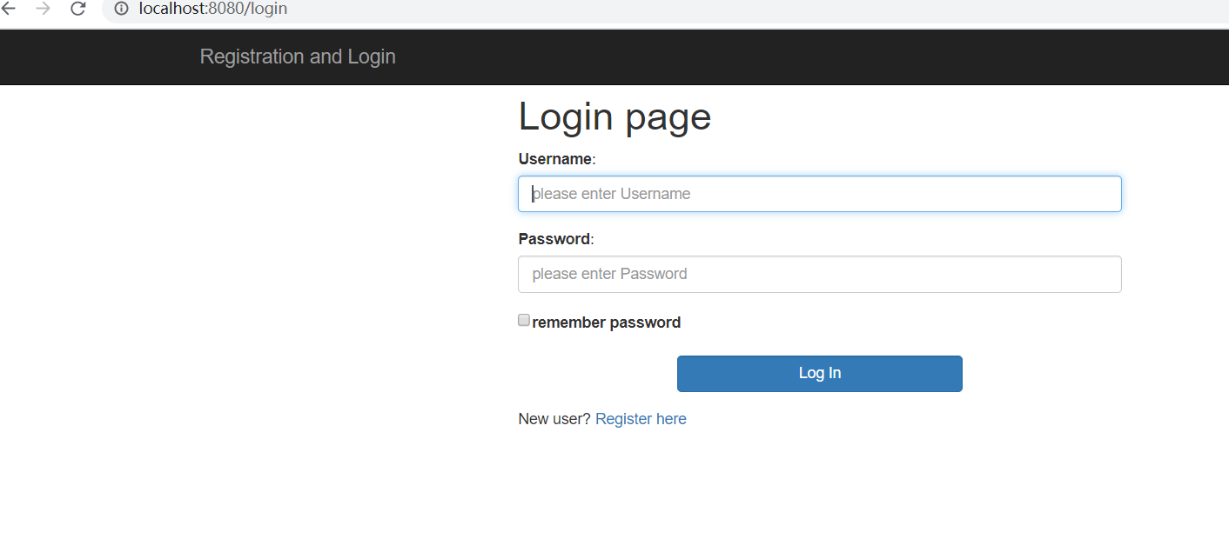

**提供记住密码**

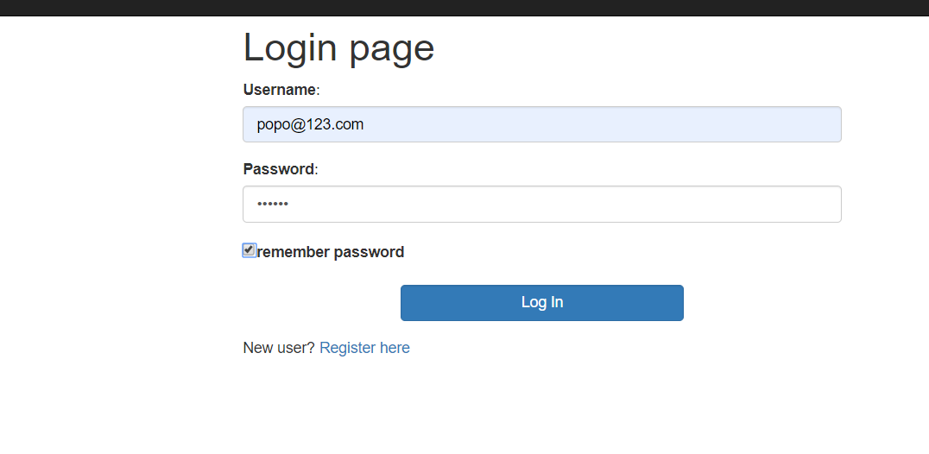

**注册界面**

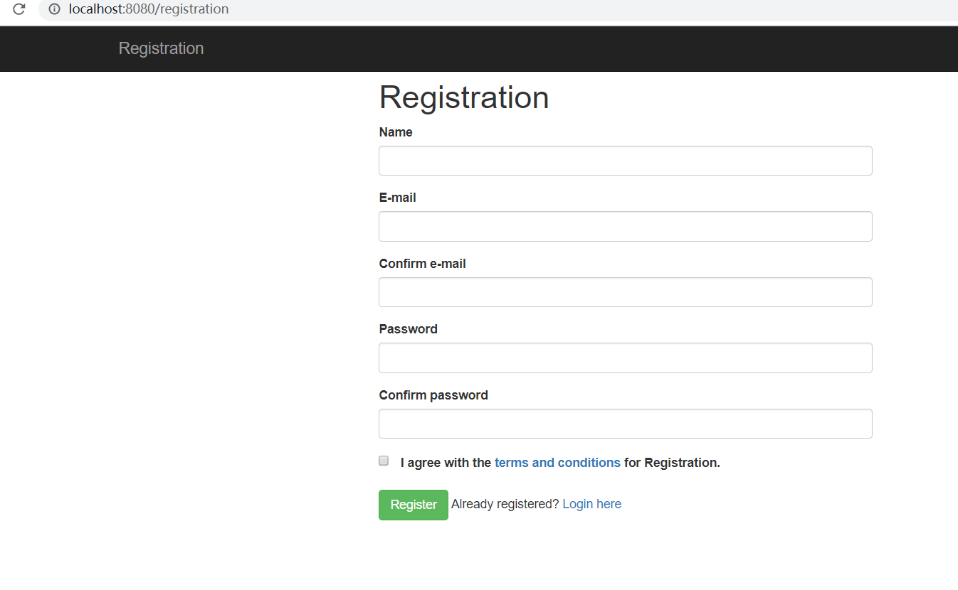

**管理员登录后**

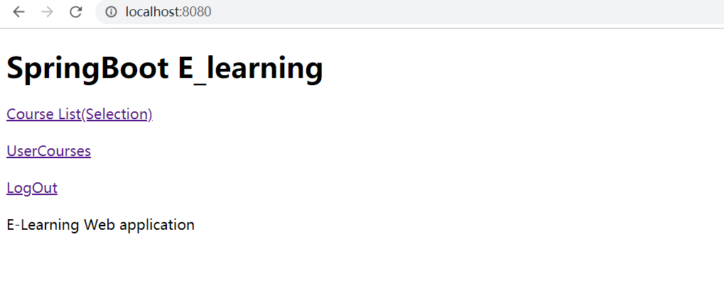

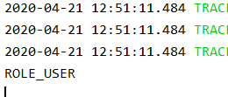

**老师登陆后**

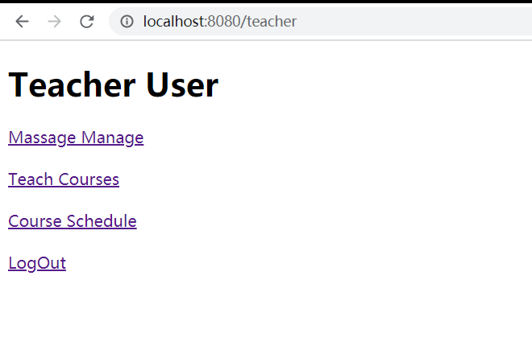

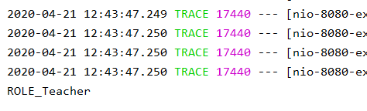

**学生登陆后**

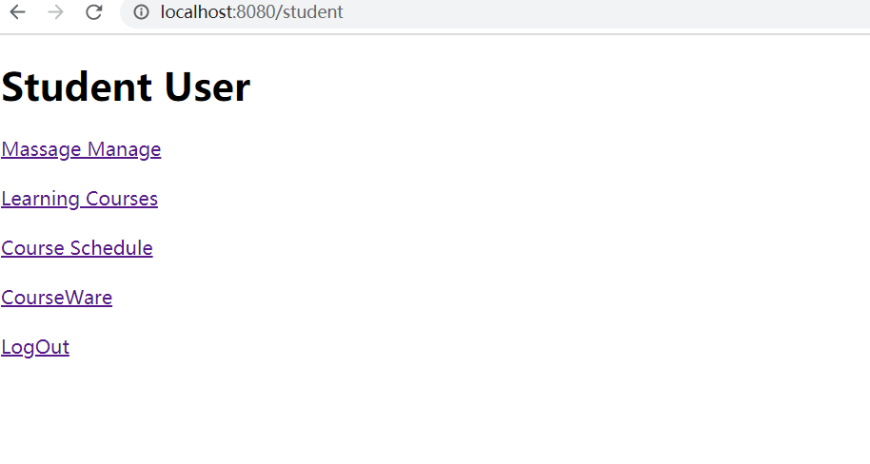

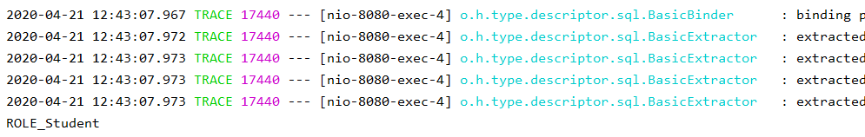

**退出登录后**

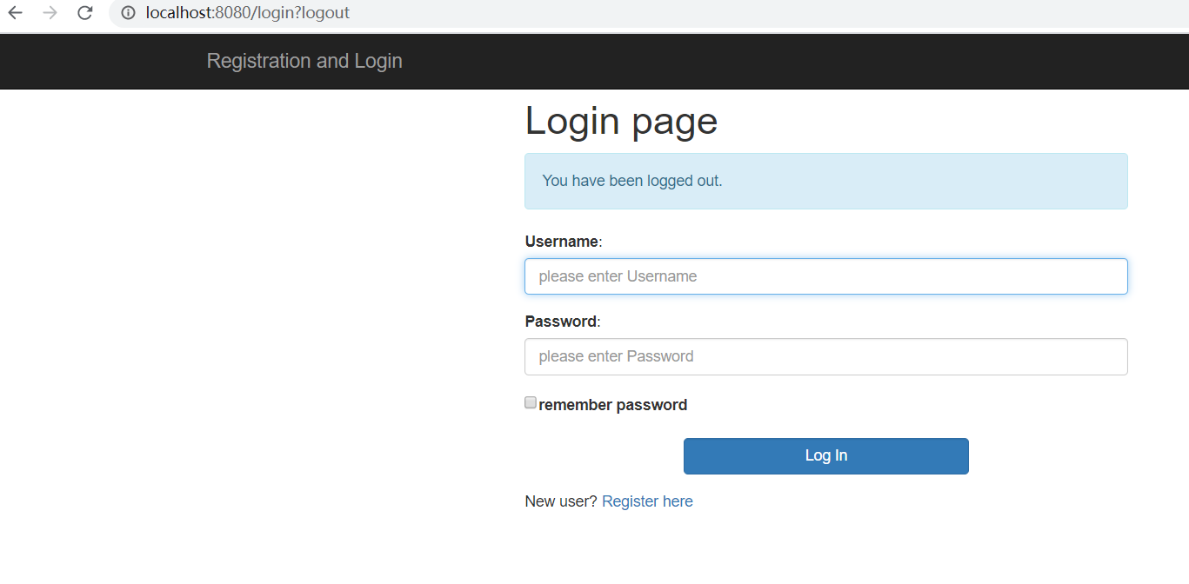

**选课列表查看**

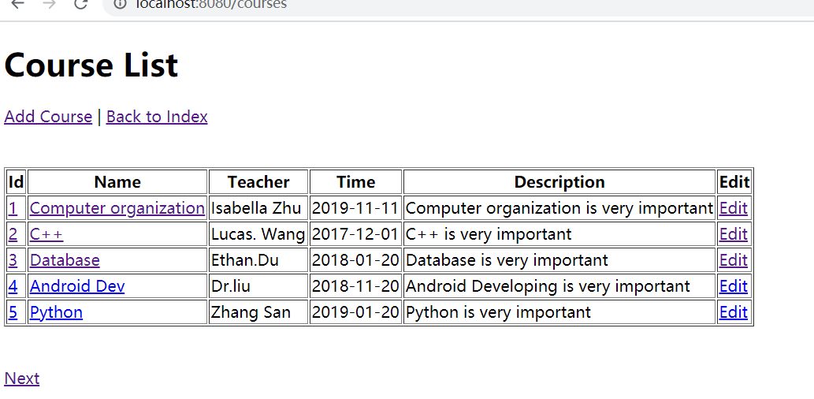

**具体课程查看**

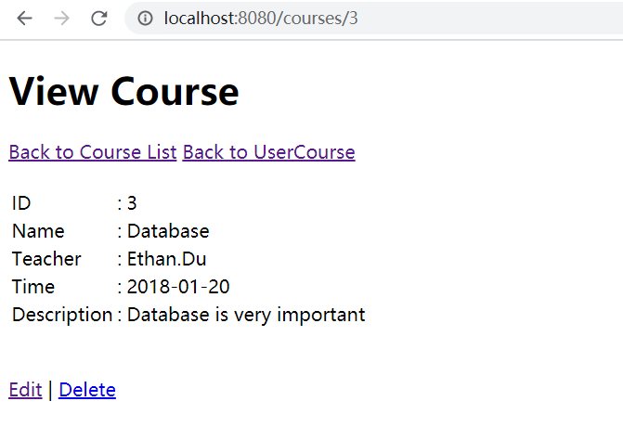

**课程编辑与删除（需要权限）**

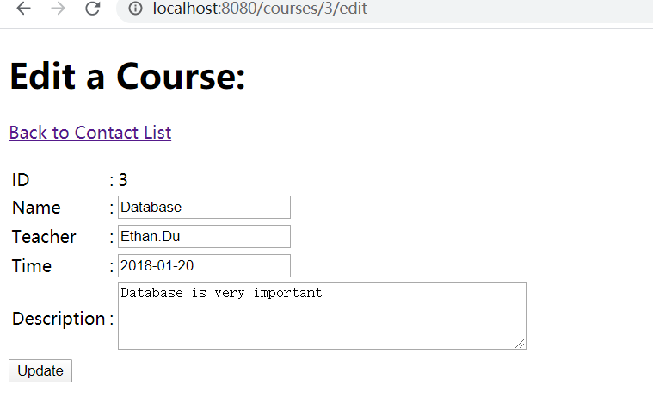

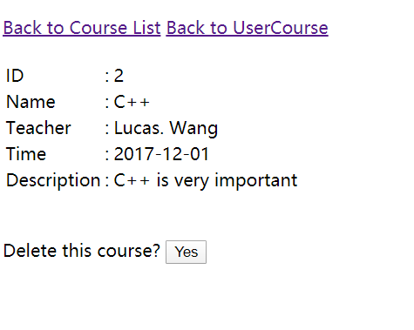

**用户课程查看**

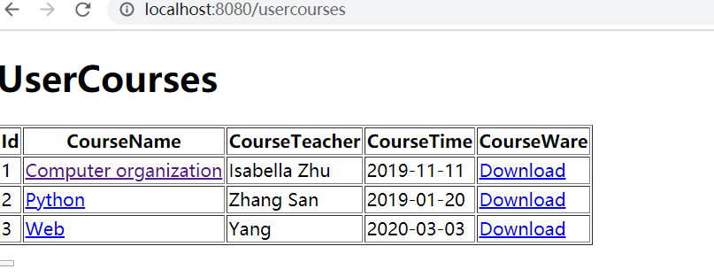

**课件下载**

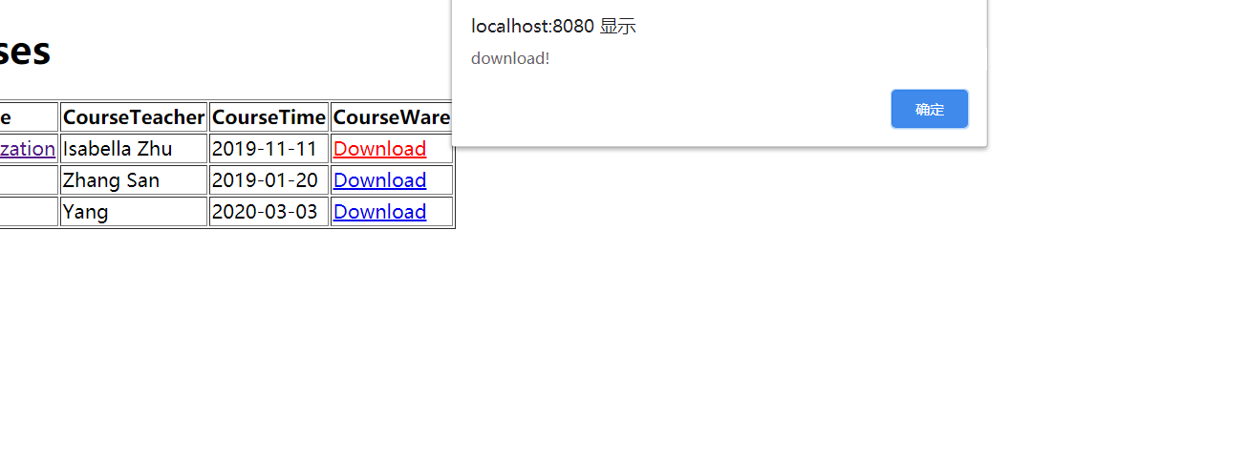

**单元测试截图**

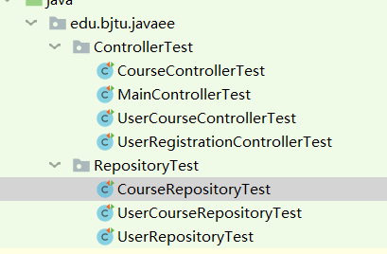

**controller_test**

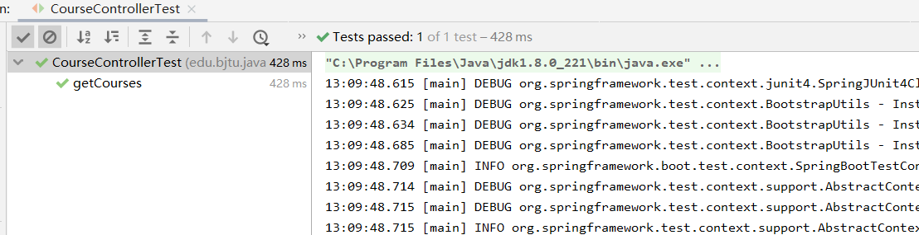

**repository_test**

